Вариант № 7001918
1. Точки и 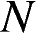 являются серединами сторон и треугольника , сторона равна 28, сторона равна 19, сторона равна 34. Найдите
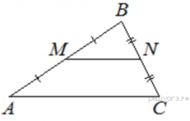
2. 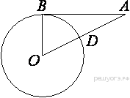Отрезок AB = 65 касается окружности радиуса 72 с центром O в точке B. Окружность пересекает отрезок AO в точке D. Найдите AD.
3. Основания трапеции равны 18 и 12, одна из боковых сторон равна 6, а косинус угла между ней и одним из оснований равен 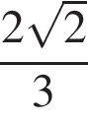. Найдите площадь трапеции.
4. На клетчатой бумаге с размером клетки 1х1 изображён треугольник. Найдите его площадь.
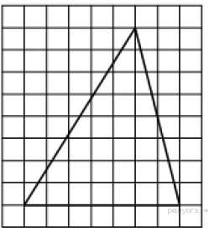
5. Укажите номера верных утверждений.

1) Биссектриса равнобедренного треугольника, проведённая из вершины, противолежащей основанию, делит основание на две равные части.
2) В любом прямоугольнике диагонали взаимно перпендикулярны.
3) Для точки, лежащей на окружности, расстояние до центра окружности равно радиусу.

Если утверждений несколько, запишите их номера в порядке возрастания.

